§ 11. ФИЗИЧЕСКИЕ ОСНОВЫ ТЕРМОДИНАМИКИ

Основные формулы
• Связь между молярной (C_{m}) и удельной (с) теплоемкостями газа
C_{m}=cM, где М — молярная масса газа.
• Молярные теплоемкости* при постоянном объеме и постоянном давлении соответственно равны
C_{v}=iR/2; C_{p}=(i+2)R/2
где i — число степеней свободы; R — молярная газовая постоянная.
• Удельные теплоемкости при постоянной объеме и постоянном давлении соответственно равны
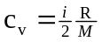, 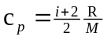.
• Уравнение Майера
Cр—С_{v}=R.
• Показатель адиабаты
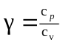, или 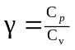, или 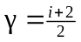.
• Внутренняя энергия идеального газа
U=N<ε> или U=vC_{v}T,
где <ε>—средняя кинетическая энергия молекулы; N—число молекул газа; v — количество вещества.
• Работа, связанная с изменением объема газа, в общем случае вычисляется по формуле
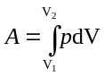,
где V₁ — начальный объем газа; V₂ — его конечный объем.
Работа газа:
а) при изобарном процессе (p=const)
A=p(V₂ - V₁);
б) при изотермическом процессе (T=const)
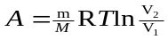;
* Здесь и далее в целях упрощения записи в индексах обозначений молярной теплоемкости при постоянном давлении и постоянном объеме букву «m» будем опускать.

в) при адиабатном процессе
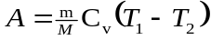, или 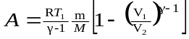,
где T₁ — начальная температура газа; T₂ — его конечная температура.
• Уравнение Пуассона (уравнение газового состояния при адиабатном процессе)
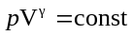.
• Связь между начальным и конечным значениями параметров состояний газа при адиабатном процессе:
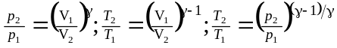.
• Первое начало термодинамики в общем случае записывается в виде
Q=ΔU+A,
где Q – количество теплоты, сообщённое газу; ΔU—изменение его внутренней энергии; А — работа, совершаемая газом против внешних сил.
Первое начало термодинамики:
а) при изобарном процессе
б) при изохорном процессе (A=0)
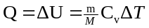;
в) при изотермическом процессе (ΔU=0)
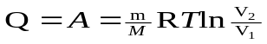,
г) при адиабатном процессе (Q=0)
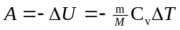.
• Термический коэффициент полезного действия (КПД) цикла в общем случае
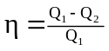,
где Q₁—количество теплоты, полученное рабочим телом (газом) от нагревателя; Q₂—количество теплоты, переданное рабочим телом охладителю.
КПД цикла Карно
, или 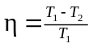,
где T₁ — температура нагревателя; T₂ — температура охладителя.
• Изменение энтропии
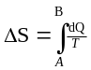
где A и B — пределы интегрирования, соответствующие начальному и конечному состояниям системы. Так как процесс равновесный, то интегрирование проводится по любому пути.
• Формула Больцмана
S=k⋅lnW,
где S — энтропия системы; W — термодинамическая вероятность ее состояния; k — постоянная Больцмана.

Примеры решения задач
Пример 1. Вычислить удельные теплоемкости неона и водорода при постоянных объеме (с_{v}) и давлении (c_{p}), принимая эти газы за идеальные.
Решение. Удельные теплоемкости идеальных газов выражаются формулами
; (1)
. (2)
Для неона (одноатомный газ) i₁=3, M₁=20⋅10^{-з} кг/моль.
Подставив в формулы (1) и (2) значения i₁, M₁ и R и произведя вычисления, найдем:
с_{v1}= 624 Дж/(кг⋅К); с_{p1}=1,04 кДж/(кг⋅К).
Для водорода (двухатомный газ) i₂=5, M₂=2⋅10⁻³ кг/моль.
Вычисление по формулам (1) и (2) дает следующие значения удельных теплоемкостей водорода:
с_{v2}=10,4 кДж/(кг⋅K); с_{p2}=14,6 кДж/(кг⋅K).
Пример 2. Вычислить удельные теплоемкости с_{v} и с_{p} смеси неона и водорода. Массовые доли газов соответственно равны ω₁=0,8 и ω₂=0,2. Значения удельных теплоемкостей газов взять из примера 1.
Решение. Удельную теплоемкость смеси при постоянном объеме с_{v} найдем из следующих рассуждений. Теплоту, необходимую для нагревания смеси на ΔT, выразим двумя соотношениями:
Q=с_{v}(m₁+m₂)ΔT (1)
где с_{v} — удельная теплоемкость смеси; m₁ — масса неона; m₂ — масса водорода, и
Q=(с_{v1}m₁+ с_{v2}m₂)ΔT (2)
где с_{v1} и с_{v2} — удельные теплоемкости неона и водорода соответственно.
Приравняв правые части выражений (1) и (2) и разделив обе части полученного равенства на ΔT, найдем
с_{v}(m₁+m₂)= с_{v1}m₁+ с_{v2}m₂,
откуда
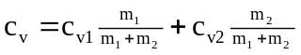
Отношения ω₁=m₁/(m₁+m₂) и ω₁=m₂/(m₁+m₂) выражают массовые доли соответственно неона и водорода. С учетом этих обозначений последняя формула, примет вид
с_{v}=с_{v1}ω₁+ с_{v2}ω₂.
Подставив в эту формулу числовые значения величин, найдем
с_{v}=2,58 кДж/(кг⋅К).
Рассуждая таким же образок, получим формулу для вычисления удельной теплоёмкости смеси при постоянном давлении:
c_{p}=с_{p1}ω₁+ с_{p2}ω₂
Произведя вычисления по этой формуле, найдем
c_{p}=3,73 кДж/(кг⋅К).
Пример 3. Определить количество теплоты, поглощаемой водородом массой m=0,2 кг при нагревании его от температуры t₁=0°С до температуры t₂=100 °С при постоянном давлении. Найти также изменение внутренней энергии газа и совершаемую им работу.
Решение. Количество теплоты Q, поглощаемое газом при изобарном нагревании, определяется по формуле
Q=mc_{p}ΔT, (1)
где m — масса нагреваемого газа; c_{p} — его удельная теплоемкость при постоянном давлении; ΔT — изменение температуры газа.
Как известно, . Подставив это выражение c_{p} в формулу (1), получим
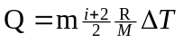
Произведя вычисления по этой формуле, найдем
Q=291 кДж.
Внутренняя энергия выражается формулой 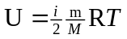, следовательно, изменение внутренней энергии
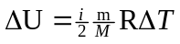.
После подстановки в эту формулу числовых значений величин и вычислений получим ΔU=208 кДж.
Работу расширения газа определим по формуле, выражающей первое начало термодинамики: Q=ΔU+A, откуда
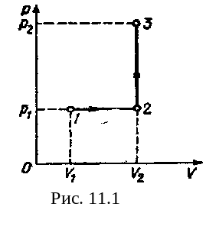
A=Q - ΔU.
Подставив значения Q и ΔU, найдем
А =83 кДж.
Пример 4. Кислород занимает объем V₁=1 м³ и находится под давлением р₁=200 кПа. Газ нагрели сначала при постоянном давлении до объема V₂=3 м², a затем при постоянном объеме до давления Рис 11.1 р₂=500 кПа. Построить график процесса и найти: 1) изменение ΔU внутренней энергии газа; 2) совершенную им работу A; 3) количество теплоты Q, переданное газу.
Решение. Построим график процесса (рис. 11.1). На графике точками 1, 2, 3 обозначены состояния газа, характеризуемые параметрами (р₁, V₁, T₁), (р₁, V₂, T₂), (р₂, V₂, T₃).
1. Изменение внутренней энергии газа при переходе его из состояния 1 в состояние 3 выражается формулой
ΔU=c_{v}mΔT,
где c_{v} — удельная теплоемкость газа при постоянном объеме; m — масса газа; ΔT — разность температур, соответствующих конечному 3 и начальному 1 состояниям, т. е. ΔT=T₃— T₁. Так как ;
где М — молярная масса газа, то
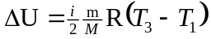. (1)
Температуры T₁ и T₃ выразим из уравнения Менделеева — Клапейрона (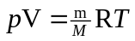):
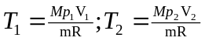
С учетом этого равенство (1) перепишем в виде
ΔU=(i/2)(p₂V₂-p₁V₁).
Подставим сюда значения величин (учтем, что для кислорода, как двухатомного газа, i=5) и произведем вычисления:
ΔU=3,25 МДж.
2. Полная работа, совершаемая газом, равна A=A₁+A₂, где A₁ — работа на участке 1—2; A₂ — работа на участке 2—3,
На участке 1—2 давление постоянно (p=const). Работа в этом случае выражается формулой A₁=p₁ΔV=p₁(V₂—V₁). На участке _{2—3} объем газа не изменяется и, следовательно, работа газа на этом участке равна нулю (A₂=0). Таким образом,
A=A₁=p₁(V₂—V₁).
Подставив в эту формулу значения физических величин, произведем вычисления:
A=0,4 МДж
3. Согласно первому началу термодинамики, количество теплоты Q, переданное газу, равно сумме работы A, совершенной газом, и изменению ΔU внутренней энергии:
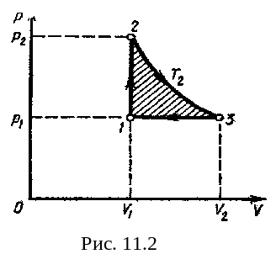
Q=A+ΔU, или Q=3,65 МДж.
Пример 5. Идеальный двухатомный газ, содержащий количество вещества v=l моль, находится под давлением p₁=250кПа и занимает объем V₁==10 л. Сначала газ изохорно нагревают до температуры T₂=400 К. Далее, изотермически расширяя, доводят его до первоначального давления. После этого путем изобарного сжатия возвращают газ в начальное состояние. Определить термический КПД η цикла.
Решение. Для наглядности построим сначала график цикла, который состоит из изохоры, изотермы и изобары. В координатах р, Vэтот цикл имеет вид. представленный на рис. 11.2. Характерные точки цикла обозначим 1, 2, 3.
Термический КПД любого цикла определяется выражением
η=(Q₁ – Q₂)/Q₁, или η=l – Q₂/Q₁, (1) где Q₁ — количество теплоты, полученное газом за цикл от нагревателя; Q₂ — количество теплоты, отданное газом за цикл охладителю.
Заметим, что разность количеств теплоты Q₁ – Q₂ равна работе A, совершаемой газом за цикл. Эта работа на графике в координатах р, V (рис. 11.2) изображается площадью цикла (площадь цикла заштрихована).
Рабочее вещество (газ) получает количество теплоты Q₁ на двух участках: Q₁₋₂ на участке 1—2 (изохорный процесс) и Q₂₋₃ на участке 2—3 (изотермический процесс). Таким образом,
Q₁=Q₁₋₂+Q₂₋₃.
Количество теплоты, полученное газом при изохорном процессе, равно
Q₁₋₂=C_{v}v(T₂ – T₁),
где C_{v} — молярная теплоемкость газа при постоянном объеме; v — количестве вещества. Температуру T₁ начального состояния газа найдем, воспользовавшись уравнением Клапейрона — Менделеева:
T₁=p₁V₁/(vR).
Подставив числовые значения и произведя вычисления, получим
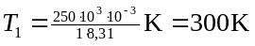
Количество теплоты, полученное газом при изотермическом процессе, равно
Q₂₋₃=vRT₂ln(V₂/V₁),
где V₂ — объем, занимаемый газом при температуре T₂ и давлении p₁ (точка 3 на графике).
На участке 3—1 газ отдает количество теплоты Q₂, равное
Q₂=Q₃₋₁=C_{p}v(T₂ –T₁), где C_{p} — молярная теплоемкость газа при изобарном процессе.
Подставим найденные значения Q₁ и Q₂ в формулу (1):
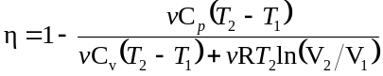
В полученном выражении заменим отношение объемов V₂/V₁, согласно закону Гей-Люссака, отношением температур (V₂/V₁=T₂/T₁) и выразим C_{v} и C_{p} через число степеней свободы молекулы [C_{v}=iR/2, C_{p}=(i+2)R/2]. Тогда после сокращения на v и R/2 получим
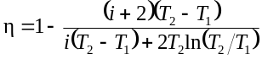.
Подставив значения i, T₁, T₂ и R и произведя вычисления, найдем
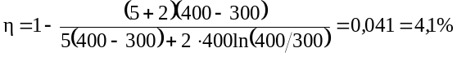
Пример 6. В цилиндре под поршнем находится водород массой m=0,02 кг при температуре T₁=300K. Водород начал расширяться адиабатно, увеличив свой объем в пять раз, а затем был сжат изотермически, причем объем газа уменьшился в пять раз. Найти температуру Т₂, в конце адиабатного расширения и работу А, совершенную газом. Изобразить процесс графически.
Решение. Температуры и объемы газа, совершающего адиабатный процесс, связаны между собой соотношением
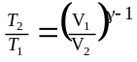,
где γ— показатель адиабаты (для водорода как двухатомного газа γ=1,4).
Отсюда получаем выражение для конечной температуры T₂:
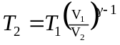.
Подставляя числовые значения заданных величин, находим
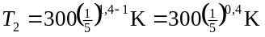.
Прологарифмируем обе части полученного выражения:
lgT₂=lg300+0,4(lgl - lg5)=2,477+0,4( -0,699)=2,477—0,280=2,197.
Зная lgT₂, по таблицам антилогарифмов находим искомое значение T₂:
T₂=157 К.
Работа A₁ газа при адиабатном расширении определяется по формуле
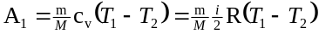.
Подставив сюда числовые значения величин, после вычисления получим
Работа A₂ газа при изотермическом сжатии выражается формулой
A₂=RT₂(m/M)ln(V₂/V₁).
Произведя вычисления по этой формуле, найдем
A₂= -21 кДж.
Знак минус показывает, что при сжатии газа работа совершена внешними силами.
Общая работа, совершенная газом при рассмотренных процессах, А=A₁+A₂=29,8кДж + (-21 кДж)=8,8 кДж.
График процесса приведен на рис. 11.3.
Пример 7. Нагреватель тепловой машины, работающей по обратимому циклу Карно, имеет температуру t₁==200°С. Определить температуру Т₂, охладителя, если при получении от нагревателя количества теплоты Q₁= 1 Дж машина совершает работу A=0,4 Дж? Потери на трение и теплоотдачу не учитывать.
Решение. Температуру охладителя найдем, использовав выражение для термического КПД машины, работающей по циклу Карно, η=(T₁— T₂)/T₁. Отсюда
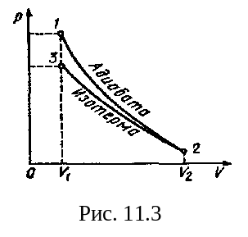
T₂= T₁(1-η). (1)
Термический КПД тепловой машины выражает отношение количества теплоты, которое превращено в механическою работу A, к количеству теплоты Q₁, которое получено рабочим телом тепловой машины из внешней среды (от нагревателя), т. е. η=A/Q₁. Подставив это выражение в формулу (1), найдем
T₂= T₁(1-A/Q). (2)
Учтя, что T₁=473 К, после вычисления по формуле (2) получим T₂=284 К.
Пример 8. Найти изменение ΔS энтропии при нагревании воды массой m=100 г от температуры t₁=0°C до температуры t₂=100 °С и последующем превращении воды в пар той же температуры.
Решение. Найдем отдельно изменение энтропии ΔS' при нагревании воды и изменение энтропии ΔS" при превращении ее в пар. Полное изменение энтропии выразится суммой ΔS' и ΔS".
Как известно, изменение энтропии выражается общей формулой
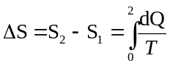 (1)
При бесконечно малом изменении dT температуры нагреваемого тела затрачивается количество теплоты dQ=mcdT, где m — масса тела; с — его удельная теплоемкость. Подставив выражение dQ в равенство (1), найдем формулу для вычисления изменения энтропии при нагревании воды:
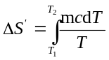.
Вынесем за знак интеграла постоянные величины и произведем интегрирование, тогда получим
ΔS'=mcln(T₂/T₁).
После вычислений найдем ΔS'=132 Дж/К.
При вычислении по формуле (1) изменения энтропии во время превращения воды в пар той же температуры постоянная температуpa T 'выносится за знак интеграла. Вычислив интеграл, найдем
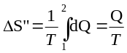 (2)
где Q — количество теплоты, переданное при превращении нагретой воды в пар той же температуры.
Подставив в равенство (2) выражение количества теплоты Q=λm, где λ — удельная теплота парообразования, получим
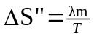 (3)
Произведя вычисления по формуле (3), найдем
ΔS"=605 Дж/К.
Полное изменение энтропии при нагревании воды и последующем превращении ее в пар ΔS=ΔS'+ΔS"=737 Дж/К.
Пример 9. Определить изменение ΔS энтропии при изотермическом расширении кислорода массой m=10 г от объема V₁=25 л до объема V₂=100 л.
Решение. Так как процесс изотермический, то в общем выражении энтропии 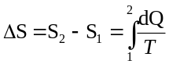 температуру выносят за знак интеграла. Выполнив это, получим
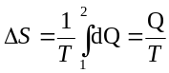 (1)
Количество теплоты Q, полученное газом, найдем по первому началу термодинамики: Q=ΔU+A. Для изотермического процесса ΔU=0, следовательно,
Q=A, (2) а работа А для этого процесса определяется по формуле
A=(m/M)RT ln(V₂/V₁). (3)
С учетом (2) и (3) равенство (1) примет вид
ΔS=(m/M)R ln(V₂/V₁). (4)
Подставив в (4) числовые значения и произведя вычисления, получим
ΔS=(10⋅10⁻³/(32⋅10⁻³)) ⋅8,31 ln(100⋅10⁻³/(25⋅10⁻³)) Дж/К=3,60 Дж/К.

Задачи

Теплоемкость идеального газа
11.1. Вычислить удельные теплоемкости с_{v} и с_{p} газов: 1) гелия; 2) водорода; 3) углекислого газа.
11.2. Разность удельных теплоемкостей с_{p} — с_{v} некоторого двухатомного газа равна 260 Дж/(кг⋅К). Найти молярную массу М газа - его удельные теплоемкости с_{v} и с_{p}.
11.3. Каковы удельные теплоемкости с_{v} и с_{p} смеси газов, содержащей кислород массой m₁=10 г и азот массой m=20 г?
11.4. Определить удельную теплоемкость с_{v} смеси газов, содержащей V₁=5 л водорода и V₂=3 л гелия. Газы находятся при одинаковых условиях.
11.5. Определить удельную теплоемкость с_{p} смеси кислорода и азота, если количество вещества* v₁ первого компонента равно 2 моль, а количество вещества v₂ второго равно 4 моль.
11.6. В баллоне находятся аргон и азот. Определить удельную теплоемкость с_{v} смеси этих газов, если массовые доли* аргона (ω₁) и азота (ω₂) одинаковы и равны ω=0,5.
11.7. Смесь газов состоит из хлора и криптона, взятых при одинаковых условиях и в равных объемах. Определить удельную теплоемкость с_{p} смеси.
11.8. Определить удельную теплоемкость с_{v} смеси ксенона и кислорода, если количества вещества* газов в смеси одинаковы и равны v.
11.9. Найти показатель адиабаты γ для смеси газов, содержащей гелий массой m₁=10 г и водород массой m₂=4 г.
11.10. Смесь газов состоит из аргона и азота, взятых при одинаковых условиях и в одинаковых объемах. Определить показатель адиабаты γ такой смеси.
11.11. Найти показатель адиабаты γ смеси водорода и неона, если массовые доли* обоих газов в смеси одинаковы и равны ω=0,5.
11.12. Найти показатель адиабаты γ смеси газов, содержащей кислород и аргон, если количества вещества* того и другого газа в смеси одинаковы и равны v.
11.13. Степень диссоциации** α газообразного водорода рвана 0,6. Найти удельную теплоемкость с_{v} такого частично диссоциировавшего водорода.
11.14. Определить показатель адиабаты γ частично диссоциировавшего газообразного азота, степень диссоциации α которого равна 0,4.
11.15. Определить степень диссоциации α газообразного хлора, если показатель адиабаты у такого частично диссоциировавшего газа равен 1,55.
11.16. На нагревание кислорода массой m=160 г на ΔT=12 К было затрачено количество теплоты Q=1,76 кДж. Как протекал процесс: при постоянном объеме или постоянном давлении?
11.17. При адиабатном сжатии газа его объем уменьшился в n=10 раз, а давление увеличилось в k=21,4 раза. Определить отношение C_{p}/C_{v} теплоемкостей газов.

Работа расширения газа

11.18. Водород массой m=4 г был нагрет на ΔT=10 К при постоянном давлении. Определить работу А расширения газа.
11.19. Газ, занимавший объем V₁=12 л под давлением p=100 кПа, был изобарно нагрет от температуры T₁=300 К до T₂ =400 К. Определить работу А расширения газа.
11.20. Какая работа А совершается при изотермическом расширении водорода массой m=5 г, взятого при температуре T=290 К, если объем газа увеличивается в три раза?
* См. сноску на с. 113.
** См. задачу 9.11.
11.21. При адиабатном сжатии кислорода массой m=1 кг совершена работа А =100 кДж. Определить конечную температуру T₂ газа, если до сжатия кислород находился при температуре T₁=300 К.
11.22. Определить работу А адиабатного расширения водорода массой m=4 г, если температура газа понизилась на ΔT=10 К.
11.23. Азот массой т=2 г, имевший температуру T₁=300 К, был адиабатно сжат так, что его объем уменьшился в n=10 раз. Определить конечную температуру T₂ газа и работу А сжатия.
11.24. Кислород, занимавший объем V₁=l л под давлением p₁=1,2 МПа, адиабатно расширился до объема V₂=10 л. Определить работу А расширения газа.

Первое начало термодинамики

11.25. Азот массой m=5 кг, нагретый на ΔT=150 К, сохранил неизменный объем V. Найти: 1) количество теплоты Q, сообщенное газу; 2) изменение ΔU внутренней энергии; 3) совершенную газом работу А.
11.26. Водород занимает объем V₁=10 м³ при давлении p₁=100 кПа. Газ нагрели при постоянном объеме до давления p₂=300 кПа. Определить: 1) изменение ΔU внутренней энергии газа; 2) работу А, совершенную газом; 3) количество теплоты Q, сообщенное газу.
11.27. При изохорном нагревании кислорода объемом V=50 л давление газа изменилось на Δp=0,5 МПа. Найти количество теплоты Q, сообщенное газу.
11.28. Баллон вместимостью V=20 л содержит водород при температуре T=300 К под давлением p=0,4 МПа. Каковы будут температура T₁ и давление p₁, если газу сообщить количество теплоты Q=6 кДж?
11.29. Кислород при неизменном давлении р=80 кПа нагревается. Его объем увеличивается от V₁=l м³ до V₂=3 м³. Определить: 1) изменение ΔU внутренней энергии кислорода; 2) работу А, совершенную им при расширении; 3) количество теплоты Q, сообщенное газу.
11.30. Азот нагревался при постоянном давлении, причем ему было сообщено количество теплоты Q=21 кДж. Определить работу А, которую совершил при этом газ, и изменение ΔU его внутренней энергии.
11.31. Кислород массой m=2 кг занимает объем V₁=1 м³ и находится под давлением p₁=0,2 МПа. Газ был нагрет сначала при постоянном давлении до объема V₂=3 м³, а затем при постоянном объеме до давления p₂=0,5 МПа. Найти: 1) изменение внутренней энергии ΔU газа; 2) совершенную им работу А; 3) количество теплоты Q, переданное газу. Построить график процесса.
11.32. Гелий массой m=l г был нагрет на ΔT=100 К при постоянном давлении р. Определить: 1) количество теплоты Q, переданное газу; 2) работу А расширения; 3) приращение ΔU внутренней энергии газа.
11.33. Какая доля ω₁ количества теплоты Q₁, подводимого к идеальному газу при изобарном процессе, расходуется на увеличение ΔU внутренней энергии газа и какая доля ω₂ — на работу А расширения? Рассмотреть три случая, если газ: 1) одноатомный; 2) двухатомный; 3) трехатомный.
11.34. Водяной пар расширяется при постоянном давлении. Определить работу А расширения, если пару передано количество теплоты Q=4 кДж.
11.35. Азот массой m=200 г расширяется изотермически при температуре Т=280 К, причем объем газа увеличивается в два раза. Найти: 1) изменение ΔU внутренней энергии газа; 2) совершенную при расширении газа работу А; 3) количество теплоты Q, полученное газом.
11.36. В цилиндре под поршнем находится азот массой m=0,6 кг, занимающий объем V₁=1,2 м³ при температуре Т=560 К. В результате подвода теплоты газ расширился и занял объем V₂=4,2 м³, причем температура осталась неизменной. Найти: 1) изменение ΔU внутренней энергии газа; 2) совершенную им работу A; 3) количество теплоты Q, сообщенное газу.
11.37. Водород массой m=10 г нагрели на ΔT=200 К, причем газу было передано количество теплоты Q=40 кДж. Найти изменение ΔU внутренней энергии газа и совершенную им работу А.'
11.38. При изотермическом расширении водорода массой m=1 г, имевшего температуру T=280 К, объем газа увеличился в три раза. Определить работу А расширения газа и полученное газом количество теплоты Q.
11.39. Азот, занимавший объем V₁=10 л под давлением p₁=0,2 МПа, изотермически расширился до объема V₂=28 л. Определить работу А расширения газа и количество теплоты Q, полученное газом.
11.40. При изотермическом расширении кислорода, содержавшего количество вещества ν=l моль и имевшего температуру Т=300 К, газу было передано количество теплоты Q=2 кДж. Во сколько раз увеличился объем газа?
11.41. Какое количество теплоты Q выделится, если азот массой т=1 г, взятый при температуре T=280 К под давлением p₁=0,1 МПа, изотермически сжать до давления p₂=l МПа?
11.42. Расширяясь, водород совершил работу A=б кДж, Определить количество теплоты Q, подведенное к газу, если процесс протекал: 1) изобарно; 2) изотермически.
11.43. Автомобильная шина накачена до давления p₁=220 кПа при температуре T₁=290 К. Во время движения она нагрелась до температуры T₂=330 К и лопнула. Считая процесс, происходящий после повреждения шины, адиабатным, определить изменение температуры ΔT вышедшего из нее воздуха. Внешнее давление р₀ воздуха равно 100 кПа.
11.44. При адиабатном расширении кислорода с начальной температурой T₁=320 К внутренняя энергия уменьшилась на ΔU=8,4 кДж, а его объем увеличился в n=10 раз. Определить массу т кислорода.
11.45. Водород при нормальных условиях имел объем V₁=100 м³. Найти изменение ΔU внутренней энергии газа при его адиабатном расширении до объема V₂=150 м³.
11.46. В цилиндре под поршнем находится водород массой m=0,02 кг при температуре T₁=300 К. Водород сначала расширился адиабатно, увеличив свой объем в пять раз, а затем был сжат изотермически, причем объем газа уменьшился в пять раз. Найти температуру T₂ в конце адиабатного расширения и полную работу А, совершенную газом. Изобразить процесс графически.
11.47. При адиабатном сжатии кислорода массой m=20 г его внутренняя энергия увеличилась на ΔU=8 кДж и температура повысилась до T₂=900 К. Найти: 1) повышение температуры ΔT, 2) конечное давление газа р₂, если начальное давление p₁=200кПа.
11.48. Воздух, занимавший объем V₁=10 л при давлении p₁=100 кПа, был адиабатно сжат до объема V₂=1 л. Под каким давлением p₂ находится воздух после сжатия?
11.49. Горючая смесь в двигателе дизеля воспламеняется при температуре T₂=1,1 кК. Начальная температура смеси T₁=350 К. Во сколько раз нужно уменьшить объем смеси при сжатии, чтобы она воспламенилась? Сжатие считать адиабатным. Показатель адиабаты γ для смеси принять равным 1,4.
11.50. Углекислый газ СО₂ массой m=400 г был нагрет на ΔT=50 К при постоянном давлении. Определить изменение ΔU внутренней энергии газа, количество теплоты Q, полученное газом, и совершенную им работу А.
11.51. Кислород массой m=800 г, охлажденный от температуры t₁=100°C до температуры t₂=20°С, сохранил неизменным объем V. Определить: 1) количество теплоты Q, полученное газом; 2) изменение ΔU внутренней энергии и 3) совершенную газом работу А.
11.52. Давление азота объемом V=3 л при нагревании увеличилось на Δp=1 МПа. Определить количество теплоты Q, полученное газом, если объем газа остался неизменным.

Круговые процессы. Термический КПД.
Цикл Карно
11.53. В результате кругового процесса газ совершил работу А=1 Дж и передал охладителю количество теплотыQ₂=4,2 Дж. Определить термический КПД η цикла.
11.54. Совершая замкнутый процесс, газ получил от нагревателя количество теплоты Q₁=4 кДж. Определить работу А газа при протекании цикла, если его термический КПД η=0,1.
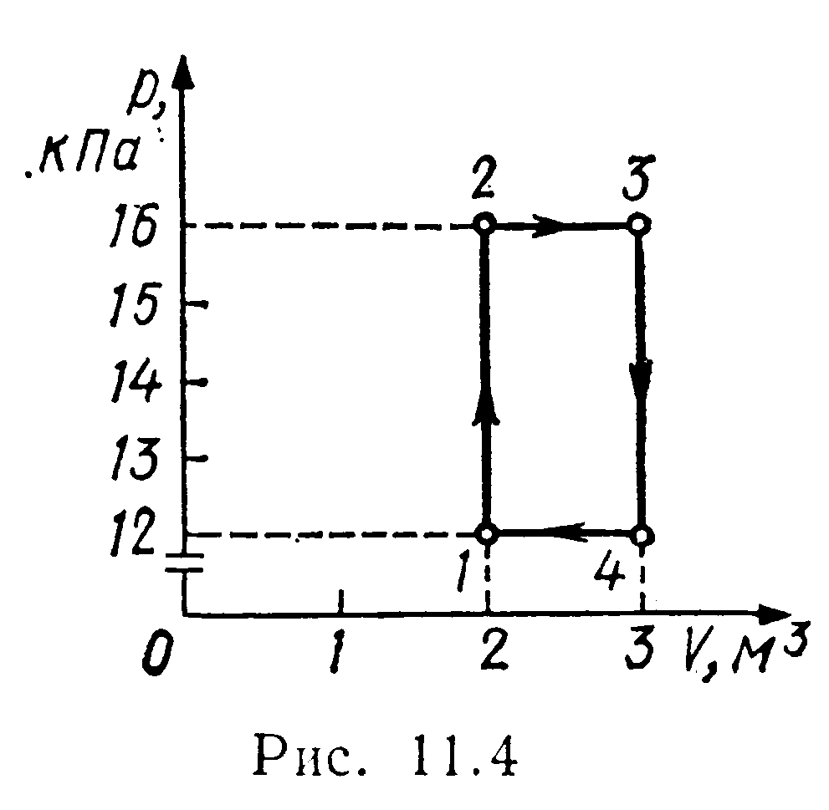
11.55. Идеальный двухатомный газ, содержащий количество вещества ν=l моль, совершает цикл, состоящий из двух изохор и двух изобар. Наименьший объем V_{min}=l0 л, наибольший V_{max}=20 л, наименьшее давление p_{min}=246 кПа, наибольшее p_{max}=410 кПа. Построить график цикла. Определить температуру Т газа для характерных точек цикла и его термический КПД η.
11.56. Идеальный двухатомный газ, содержащий количество вещества ν=l кмоль, совершает замкнутый цикл, график которого изображен на рис. 11.4. Определить: 1) количество теплоты Q₁, полученное от нагревателя; 2) количество теплоты Q₂, переданное охладителю; 3) работу А, совершаемую газом за цикл; 4) термический КПД η цикла.
11.57. Идеальный двухатомный газ, содержащий количество вещества ν=l моль и находящийся под давлением p₁=0,1 МПа при температуре T₁=300 К, нагревают при постоянном объеме до давления p₂=0,2 МПа. После этого газ изотермически расширился до начального давления и затем изобарно был сжат до начального объема V₁. Построить график цикла. Определить температуру Т газа для характерных точек цикла и его термический КПД η.
11.58. Одноатомный газ, содержащий количество вещества ν=0,1 кмоль, под давлением p₁=100 кПа занимал объем V₁=5 м³. Газ сжимался изобарно до объема V₂=1 м³, затем сжимался адиабатно и расширялся при постоянной температуре до начальных объема и давления. Построить график процесса. Найти: 1) температуры T₁, T₂, объемы V₁, V₂ и давление p₃, соответствующее характерным точкам цикла; 2) количество теплоты Q₁, полученное газом от нагревателя; 3) количество теплоты Q₂, переданное газом охладителю; 4) работу А, совершенную газом за весь цикл; 5) термический КПД η цикла.
11.59. Идеальный многоатомный газ совершает цикл, состоящий из двух изохор и двух изобар, причем наибольшее давление газа в два раза больше наименьшего, а наибольший объем в четыре раза больше наименьшего. Определить термический КПД η цикла.
11.60. Идеальный газ, совершающий цикл Карно, 2/3 количества теплоты Q₁, полученного от нагревателя, отдает охладителю. Температура Т₂ охладителя равна 280 К. Определить температуру T₁ нагревателя.
11.61. Идеальный газ совершает цикл Карно. Температура T₂ охладителя равна 290 К. Во сколько раз увеличится КПД цикла. если температура нагревателя повысится от T’₁=400 К до Т''₂=600 К?
11.62. Идеальный газ совершает цикл Карно. Температура T₁ нагревателя в три раза выше температуры Т₂ охладителя. Нагреватель передал газу количество теплоты Q₁=42 кДж. Какую работу А совершил газ?
11.63. Идеальный газ совершает цикл Карно. Температура T₁ нагревателя равна 470 К, температура Т₂ охладителя равна 280 К. При изотермическом расширении газ совершает работу A=100 Дж. Определить термический КПД η цикла, а также количество теплоты Q₂, которое газ отдает охладителю при изотермическом сжатии.
11.64. Идеальный газ совершает цикл Карно. Температура T₁ нагревателя в четыре раза выше температуры Т₂ охладителя. Какую долю ω количества теплоты, получаемого за один цикл от нагревателя, газ отдает охладителю?
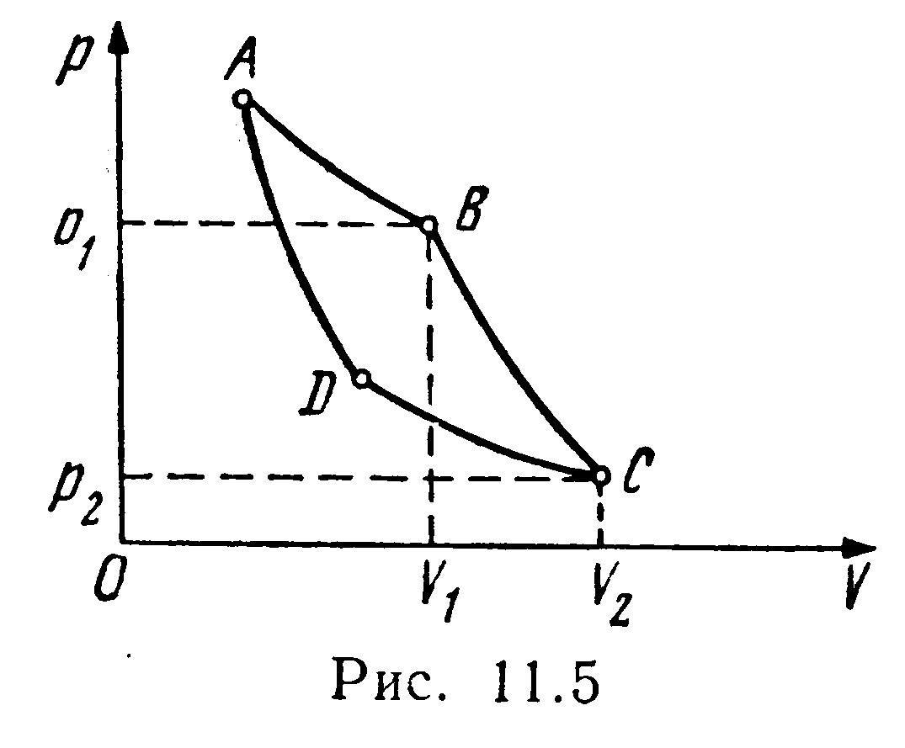
11.65. Идеальный газ, совершающий цикл Карно, получив от нагревателя количество теплоты Q₁=4,2 кДж, совершил работу А=590 Дж. Найти термический КПД η этого цикла. Во сколько раз температура T₁ нагревателя больше температуры Т₂ охладителя?
11.66. Идеальный газ совершает цикл Карно. Работа A₁ изотермического расширения газа равна 5 Дж. Определить работу A₂ изотермического сжатия, если термический КПД η цикла равен 0,2.
11.67. Наименьший объем V₁ газа, совершающего цикл Карно, равен 153 л. Определить наибольший объем V₃, если объем V₂ в конце изотермического расширения и объем V₄ в конце изотермического сжатия равны соответственно 600 и 189 л.
11.68. Идеальный двухатомный газ совершает цикл Карно, график которого изображен на рис. 11.5. Объемы газа в состояниях В и С соответственно V₁=12 л и V₂=16 л. Найти термический КПД η цикла.

Энтропия
11.69. Смешали воду массой m₁=5 кг при температуре T₁=280 К с водой массой m₂=8 кг при температуре Т₂=350 К. Найти: 1) температуру θ смеси; 2) изменение ΔS энтропии, происходящее при смешивании.
11.70. В результате изохорного нагревания водорода массой m=l г давление р газа увеличилось в два раза. Определить изменение ΔS энтропии газа.
11.71. Найти изменение ΔS энтропии при изобарном расширении азота массой m=4 г от объема V₁=5 л до объема V₂=9 л
11.72. Кусок льда массой m=200 г, взятый при температуре t₁=-10 °С, был нагрет до температуры t₂=0 °С и расплавлен, после чего образовавшаяся вода была нагрета до температуры t=10 °С. Определить изменение ΔS энтропии в ходе указанных процессов.
11.73. Лед массой m₁=2 кг при температуре t₁=0 °С был превращен в воду той же температуры с помощью пара, имеющего температуру t₂=100°С. Определить массу m₂ израсходованного пара. Каково изменение ΔS энтропии системы лед–пар?
11.74. Кислород массой m=2 кг увеличил свой объем в n=5 раз один раз изотермически, другой – адиабатно. Найти изменения энтропии в каждом из указанных процессов.
11.75. Водород массой m=100 г был изобарно нагрет так, что объем его увеличился в n=3 раза, затем водород был изохорно охлаждён так, что давление его уменьшилось в n=3 раза. Найти изменение ΔS энтропии в ходе указанных процессов.

